

**--Documentație--**

Realizat de:

Irimia-Sorici Andrei

Oblîncescu Emanuel Ionuț

**Cuprins**

I – Prezentarea aplicației............................................................. pg. 3

II - Ghid de instalare și utilizare a aplicației................................. pg. 10

III - Arhitectura aplicației ........................................................... pg. 11

IV – Justificarea tehnologiilor alese ............................................ pg. 12

**I – Prezentarea aplicației**

Proiectul ,,Graf.in” este un PWA (Progressive Web Application) educațional dedicat elevilor de liceu care doresc să înțeleagă mai ușor grafurile și arborii.

Am ales această temă din dorința de a-i putea ajuta pe cei de o vârsta cu noi și care doresc să aibă toată materia structurată într-un singur loc. Aplicația poate fi folosită pe telefon, cât și pe calculatoare și laptopuri.

Graf.in este structurat în așa fel încât elevul poate naviga ușor de la teorie la teste, având la îndemână posibilitatea de a vedea cum funcționează, pas cu pas, algoritmii elementari (parcurgerile BF și DF, algoritmul lui Kruskal și al lui Prim, arborii binari de căutare).



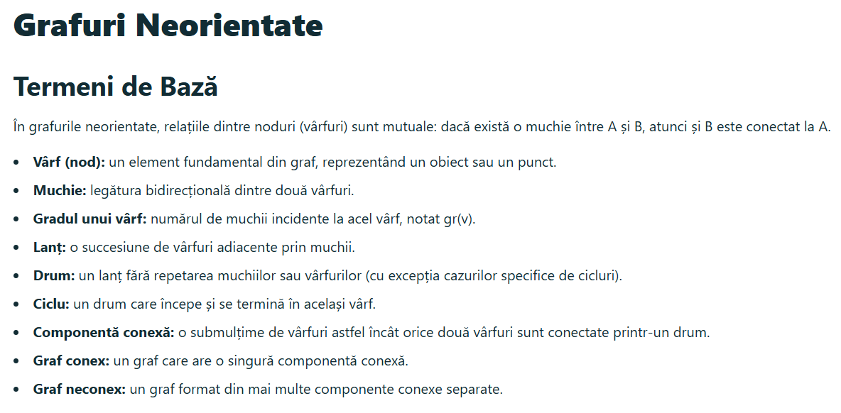

Pentru a-i ajuta pe elevi să înțeleagă mai bine materialul, Graf.in oferă două secțiuni utile, Sandbox și Simulări, în care aceștia pot experimenta fără limite.

**- Sandbox**

Această secțiune este împărțită în trei zone:

* Zona grafului propriu-zis

Aici utilizatorul poate selecta tipul de graf dorit, vizualiza graful și interacționa cu nodurile.

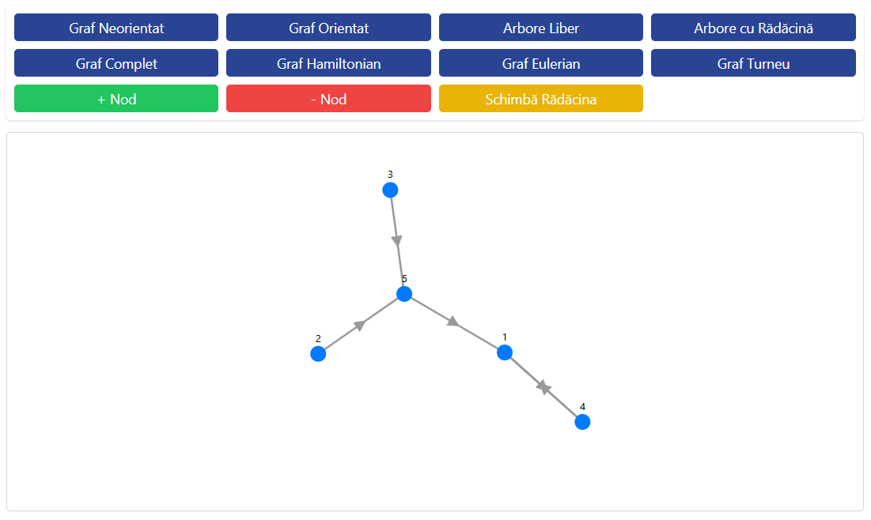

* Zona metodelor de reprezentare

În funcție de graful curent, pot fi vizualizate diverse metode de reprezentare (de exemplu, matricea de adiacență, vectorul de muchii, listele de vecini etc.).

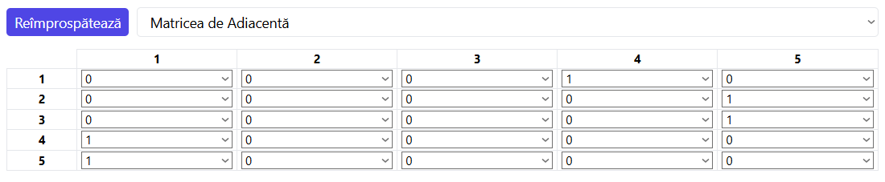

În funcție de tipul grafului, folosim metode specifice de reprezentare, precum matricea de incidență, matricea drumurilor și vectorul de tați.

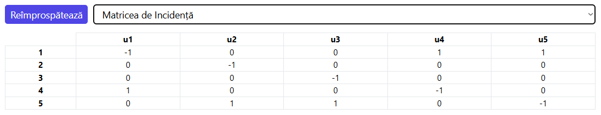

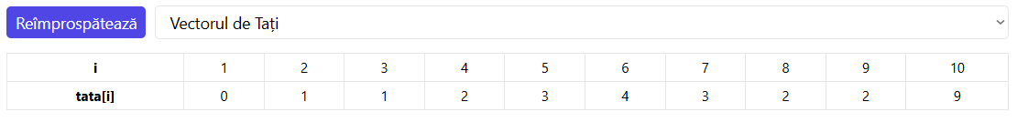

* Zona mini-testului

Având la dispoziție graful și metodele sale de reprezentare, aplicația propune un mini-test cu întrebări legate de componentele unui graf.

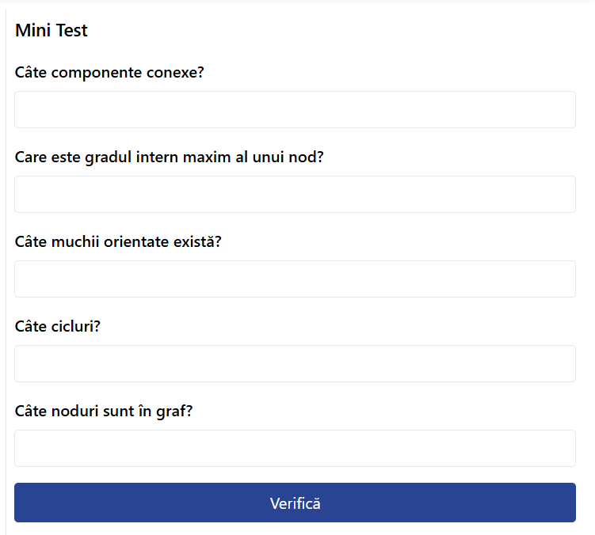

**- Simulări**

Această zonă este împărțită în două:

* Zona grafului propriu-zis

Aici, la fel ca în Sandbox, se poate observa și interacționa cu graful

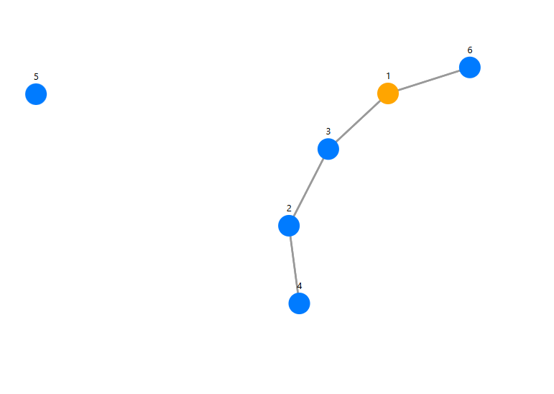

* Panoul simulării

În partea dreaptă a reprezentării grafului se găsește un panou de control din care putem alege algoritmul de simulare, edita graful și urmări pas cu pas execuția acestuia.

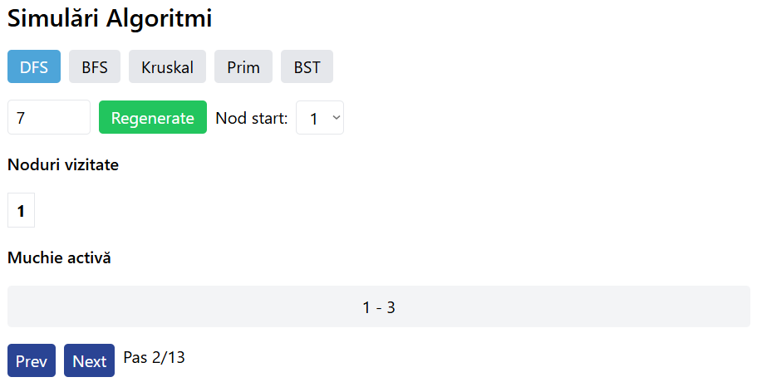

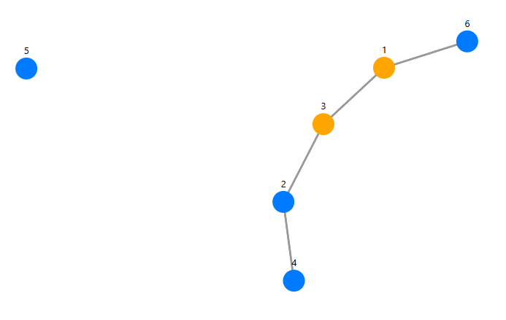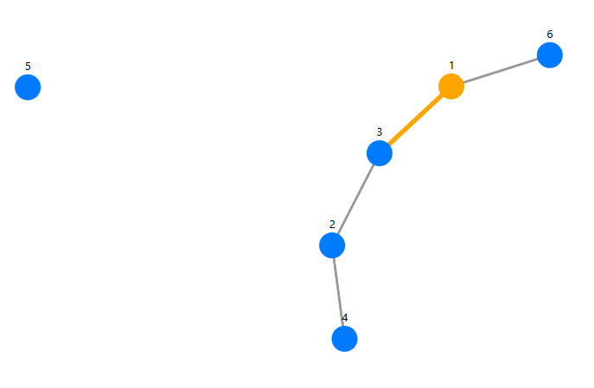Graful din zona propriu-zisă se actualizează în funcție de pasul curent al algoritmului selectat.

**- Teste**

Această secțiune este dedicată verificării cunoștințelor utilizatorilor. Testele oferă feedback instantaneu după selectarea răspunsurilor.

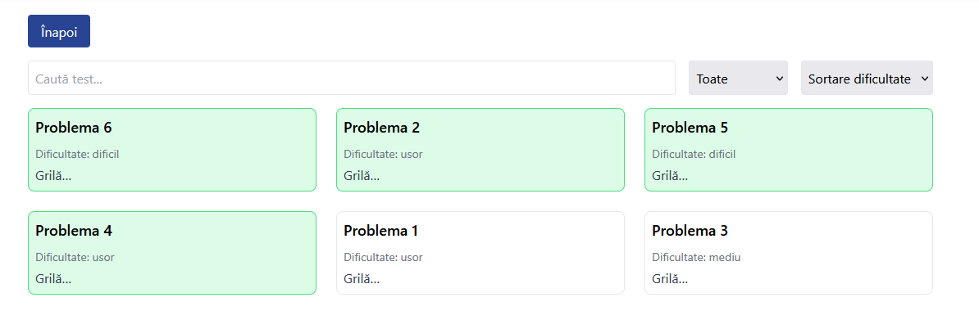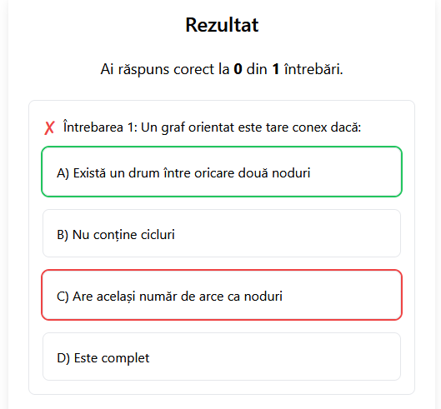Lângă meniul de teste există o secțiune care afișează statisticile 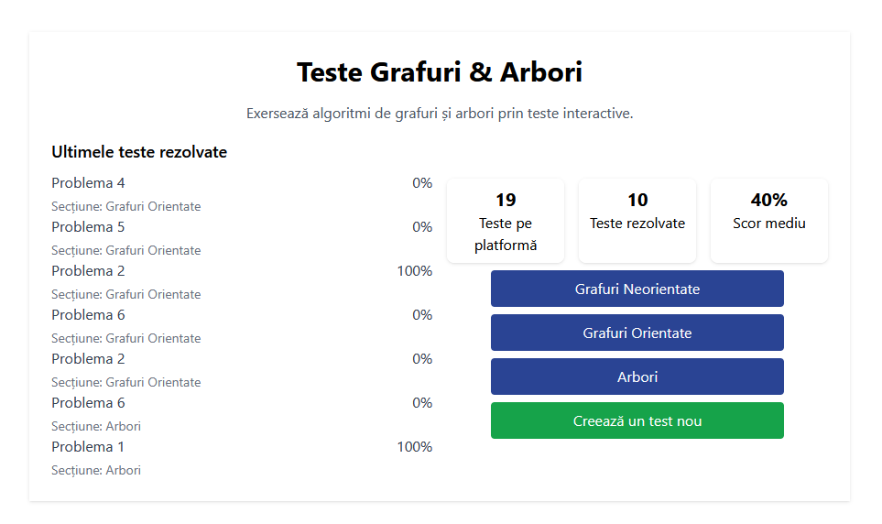contului, incluzând numărul de teste rezolvate și scorul mediu obținut.

De asemenea, utilizatorii au opțiunea de a crea propriile teste, care vor fi disponibile pentru toți ceilalți utilizatori.

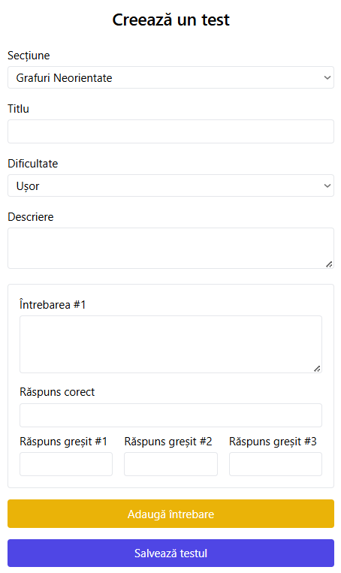În final, aplicația oferă o secțiune de feedback în care orice utilizator își poate exprima opiniile despre aplicația noastră.

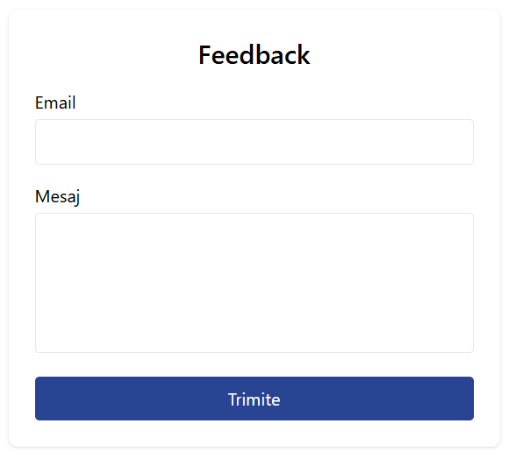

**II - Ghid de instalare și utilizare a aplicației**

* **Pe computer**

Pentru a putea instala aplicația „Graf.in” pe computer, este necesar să intrați pe site-ul: https://graf-in.vercel.app unde, în bara de navigare în partea dreaptă va apărea un buton de descărcare cu un monitor și o săgeată pe el. O fereastră cu două opțiuni va apărea. Din cele două trebuie să apăsați pe cea pe care scrie „Instalează”.



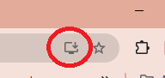

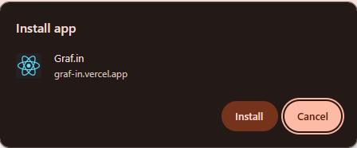

* **Pe telefon**

Pentru a putea instala aplicația „Graf.in” pe telefon, este necesar să intrați pe site-ul: https://graf-in.vercel.app , iar accesând meniul din colțul dreapta sus al ecranului, apăsând pe cele 3 puncte, va apărea opțiunea „Instalează aplicația”. O fereastră cu două opțiuni va apărea. Din cele două trebuie să apăsați pe cea pe care scrie „Instalează”.

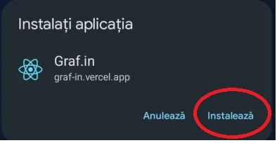C:\Users\TUF\AppData\Local\Microsoft\Windows\INetCache\Content.Word\222222.jpg

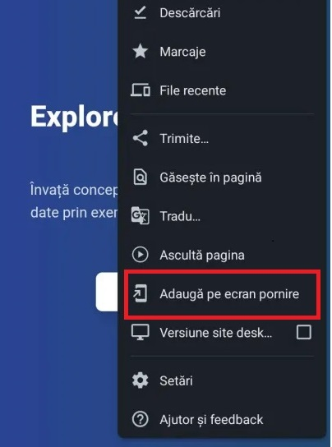



**III - Arhitectura aplicației**

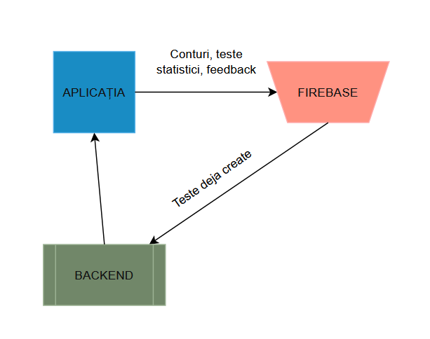

Din aplicație, se transmit date către Firebase ce conțin informații despre Conectare/ Înregistrare, cum ar fi emailul și parola, ce se vor salva în baza de date alături de statisticile utilizatorului, ca acestea să se întoarcă înapoi către aplicație când este logat.

**IV – Justificarea tehnologiilor alese**

Am ales să dezvoltăm aplicația folosind HTML, CSS și JavaScript, iar pentru Frontend, am folosit React, împreună cu Tailwind CSS pentru un design rapid, responsiv și personalizabil. Am optat pentru aceste tehnologii deoarece oferă o flexibilitate mult mai mare și se integrează perfect în aplicații scalabile și moderne.

Pentru vizualizarea și simulare interactivă a grafurilor și arborilor, am folosit biblioteca Three.js, care ne permite să redăm structuri complexe în mod grafic, interactiv, direct în browser.

Pentru stocarea și gestionarea datelor, am folosit Firebase, deoarece oferă servicii integrate precum autentificare, baze de date în timp real și hosting, totul într-un ecosistem scalabil și ușor de integrat cu React.